附件2

广州市建设工程安全生产标准化管理

水平评价申报系统操作指引

本申报系统安装在广州市建筑业联合会官方网站网络托管器上，申请单位可直接进入会员系统，无需安装任何程序。申请单位可查看本单位项目各类信息、填报申报表、上传各类申报资料。

一、会员系统

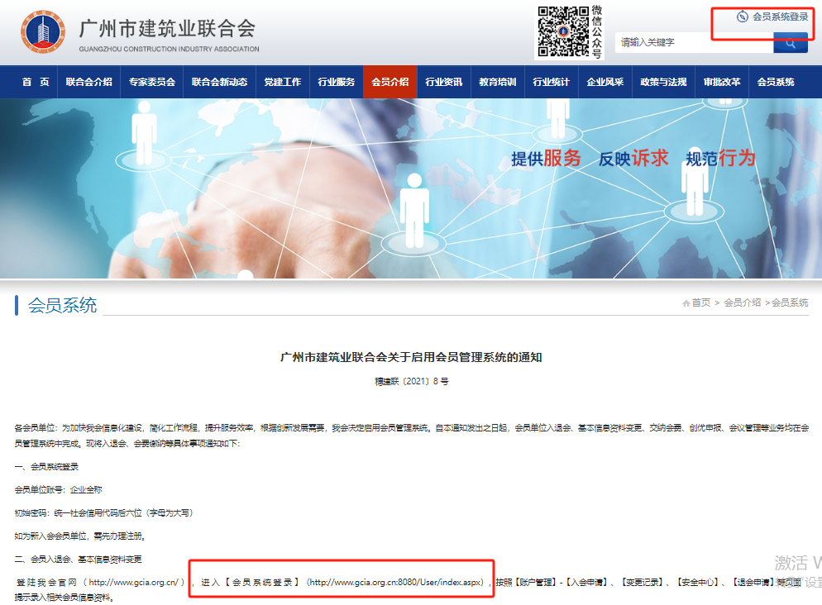申请单位登录我会网站，会员单位账号：企业全称，初始密码：统一社会信用代码后六位（字母为大写），如为新入会会员单位，需先办理注册，用户登录后请及时修改密码。在首页左上角的“会员系统”栏目登录会员系统（http://www.gcia.org.cn/index_4196.aspx）。

二、安全文明工地申报流程指引

（一）申请单位登录会员系统后选择“广州市建设工程安全生产标准化管理水平评价栏目”点击进入申报系统。

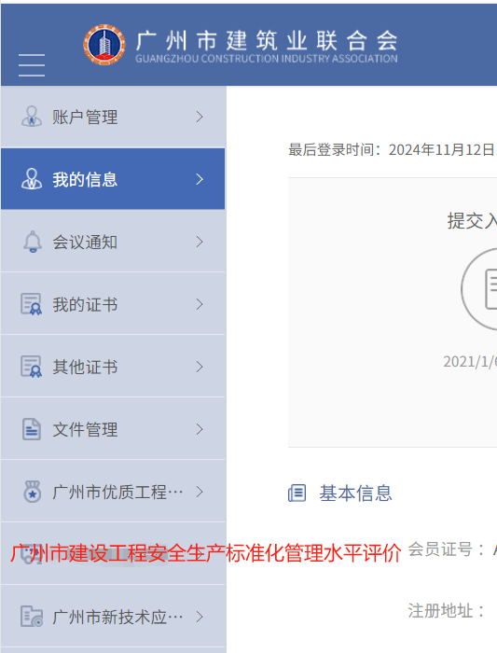

（二）申请单位进入系统后填写项目的基本信息。

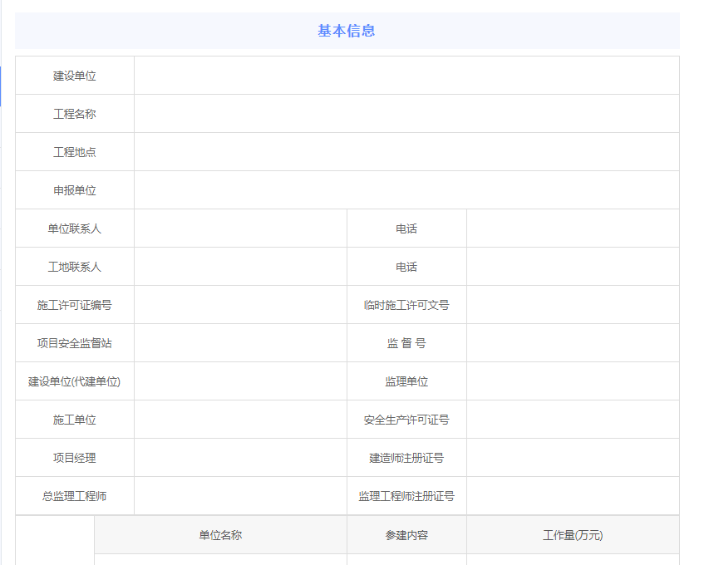

（三）点击浏览上传相应附件资料：

1.上传的资料要求将附件1-4合并为一个PDF扫描件；

2.上传所需内容具体详见下表：

|  |  |  |
| --- | --- | --- |
| 序号 | 资料名称 | 要 求 |
| 附件1 | 广州市建设工程安全生产标准化管理水平评价申报表 | 建设各方在相应位置盖章 |
| 附件2 | 建筑工程施工许可证（临时许可证） | 原件扫描 |
| 附件3 | 建设工程安全监督告知书 | 原件扫描 |
| 附件4 | 广州市建设工程安全生产标准化管理水平评价备案表 | 建设各方在相应位置盖章 |

三、具体要求

（一）申报表填写

申报表包括《广州市建设工程安全生产标准化管理水平评价申报表》和《广州市建设工程安全生产标准化管理水平评价备案表》建设各方在相应位置盖章。

1.填写申报项目基本信息

进入申报业面后填写相对应的栏目信息。

2.资料填写要求

|  |  |  |
| --- | --- | --- |
| 序号 | 填写细目 | 要求 |
| 1 | 申请单位 | 与单位公章一致的全称 |
| 2 | 项目名称 | 与施工许可证一致的全称 |
| 3 | 姓名 | 第一联系人为申请单位安全负责人，第二联系人为项目安全负责人 |
| 4 | 手机 | 联系人手机号码在工程建设期间保持通畅有效 |
| 5 | 工程地点 | 准确详细 |

四、信息确认

在确认各项基本信息填写无误后，点击提交我会审核，如下图：

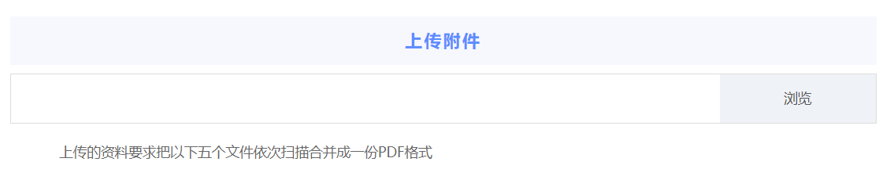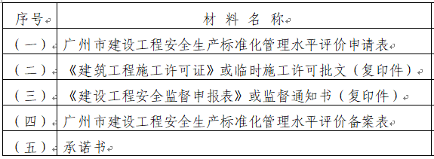

五、纸质资料提交要求

项目系统提交申请后，无需等系统审核，同步将纸质版原件报送我会工程管理和培训工作部，提交申请资料具体如下：

（一）《广州市建设工程安全生产标准化管理水平评价申报表》一式两份；

（二）《建筑工程施工许可证》或临时施工许可批文（复印件）一式一份；

（三）《广州市建设工程安全生产标准化管理水平评价备案表》一式四份；

（四）承诺书一式一份。

六、审核阶段

项目提交系统后，我会将在两个工作日内完成初审，初审不通过的项目将转到被退回栏目，并告知申请单位可以重新申报，直到初审通过。

七、联系方式

联系人：王延凡 联系电话：020-83270751

地址：广州市越秀区解放南路金汇大厦25楼广州市建筑业联合会工程管理和培训工作部2503室。

广州市建筑业联合会

2024年11月12日